ФЕДЕРАЛЬНОЕ ГОСУДАРСТВЕННОЕ АВТОНОМНОЕ ОБРАЗОВАТЕЛЬНОЕ УЧРЕЖДЕНИЕ
ВЫСШЕГО ОБРАЗОВАНИЯ
«НАЦИОНАЛЬНЫЙ ИССЛЕДОВАТЕЛЬСКИЙ УНИВЕРСИТЕТ
«ВЫСШАЯ ШКОЛА ЭКОНОМИКИ»
МОСКОВСКИЙ ИНСТИТУТ ЭЛЕКТРОНИКИ И МАТЕМАТИКИ
им. А.Н. ТИХОНОВА
Образовательная программа бакалавриата
«09.03.01 Информатика и вычислительная техника»
Модульная работа № 1
по дисциплине «Моделирование статистических зависимостей»
Влияние дохода и состава семьи на потребление домохозяйств (Астраханская область, 43-й квартал 2023 г.)
Выполнил(а):
Студент группы [группа]
[ФИО студента]
Проверил: [ФИО преподавателя]
Москва, 2026

Содержание
Введение 3
1 Данные и постановка задачи 3
1.1 Данные 3
1.2 Переменные 4
1.3 Гипотезы 4
2 Первичный анализ данных 5
3 Множественная регрессия 7
3.1 Линейная модель и выбор функциональной формы 7
3.2 Гетероскедастичность 8
3.3 Анализ остатков 10
4 Регуляризация 11
5 Метод главных компонент 12
6 Итоговая модель 13
Ограничения 15
Заключение 16
Приложение А. Описательная статистика и мультиколлинеарность 17
Приложение Б. Результаты регрессионного анализа 18
Приложение В. Регуляризованные модели 19
Приложение Г. Метод главных компонент 20

Введение
Потребление домохозяйств — один из центральных объектов эконометрического анализа. Для экономической политики и прогнозирования важно знать, насколько сильно расходы семьи реагируют на изменение её дохода и как они зависят от демографического состава домохозяйства и места проживания. Настоящее исследование посвящено этим вопросам на микроданных обследования бюджетов домашних хозяйств.
Цель работы — оценить зависимость среднедушевого потребления домохозяйства от дохода, состава семьи и типа населённого пункта и проверить сформулированные гипотезы. Для этого описаны и очищены данные, построены и сравнены регрессионные модели разной функциональной формы, проверены допущения метода наименьших квадратов (гетероскедастичность, нормальность остатков, влиятельные наблюдения), оценены регуляризованные модели и регрессия на главных компонентах, после чего выбрана итоговая модель. В основной части изложены постановка, метод и выводы; подробные таблицы вынесены в приложения А–Г.

1 Данные и постановка задачи

1.1 Данные
Информационной базой служат микроданные выборочного обследования бюджетов домашних хозяйств за 2023 год. Рассматривается Астраханская область (код региона 30, первые две цифры ОКАТО). В исходном файле каждое домохозяйство наблюдается в течение четырёх кварталов, поэтому для независимости наблюдений использован один, 43-й квартал; в нём 480 домохозяйств. Из них исключено 16 наблюдений, в которых число работающих превышает число членов домохозяйства: такое сочетание невозможно и трактуется как ошибка записи. Итоговый объём выборки составляет n = 464. Расчёты выполнены средствами Python (pandas, statsmodels, scikit-learn); во всей работе принят уровень значимости α = 0,05.

1.2 Переменные
Зависимая переменная Y — среднедушевой расход на конечное потребление. Объясняющих переменных пять: среднедушевой денежный доход, число членов домохозяйства, число детей до 16 лет, число работающих и тип населённого пункта (таблица 1). Расходы по отдельным статьям (продукты, услуги и др.) в число объясняющих переменных не включены: их сумма равна Y, и такая модель была бы тавтологической. Веса домохозяйств не используются, все наблюдения считаются равноправными.
Таблица 1 — Переменные модели
Роль | Код | Показатель | Единица | Тип
$Y$ | rasq | Среднедушевой расход на конечное потребление | руб. в квартал | непрерывный
$X_{1}$ | doxodn | Среднедушевой денежный доход | руб. в квартал | непрерывный
$X_{2}$ | chlico | Число членов домохозяйства | чел. | счётчик
$X_{3}$ | chdet | Число детей до 16 лет | чел. | счётчик
$X_{4}$ | chrab | Число работающих | чел. | счётчик
$X_{5}$ | mest01 | Тип населённого пункта (0 — город, 1 — село) | 0 / 1 | бинарный
Тип населённого пункта в исходных данных кодируется значениями 1 (город) и 2 (село); в расчётах он преобразован в бинарную переменную mest01 = mest − 1, так что единица означает сельскую местность. На село приходится 31 % выборки (142 из 464 домохозяйств).

1.3 Гипотезы
Для каждого коэффициента проверяется нулевая гипотеза H₀: β = 0 против двусторонней альтернативы H₁: β ≠ 0. Содержательные ожидания таковы. H1: доход влияет положительно, а эластичность потребления по доходу меньше единицы, то есть расходы растут медленнее дохода. H2: при прочих равных увеличение числа членов домохозяйства снижает расход на одного человека (эффект масштаба). H3: дети потребляют меньше взрослых, поэтому влияние числа детей отрицательно. H4: при фиксированном доходе число работающих на потребление не влияет. H5: в сельской местности расход на человека ниже из-за более низких цен и меньшего объёма платных услуг.

2 Первичный анализ данных
Описательные статистики приведены в таблице 5. Среднее значение расхода и дохода заметно превышает медиану (103 455 против 88 958 руб. у расхода), а асимметрия положительна (3,56 и 1,86), то есть распределения скошены вправо (рисунок 1); переход к логарифмам выравнивает их (рисунок 2). Среди объясняющих переменных число работающих принимает только значения 1 и 2, а доля сельских домохозяйств составляет 31 %.
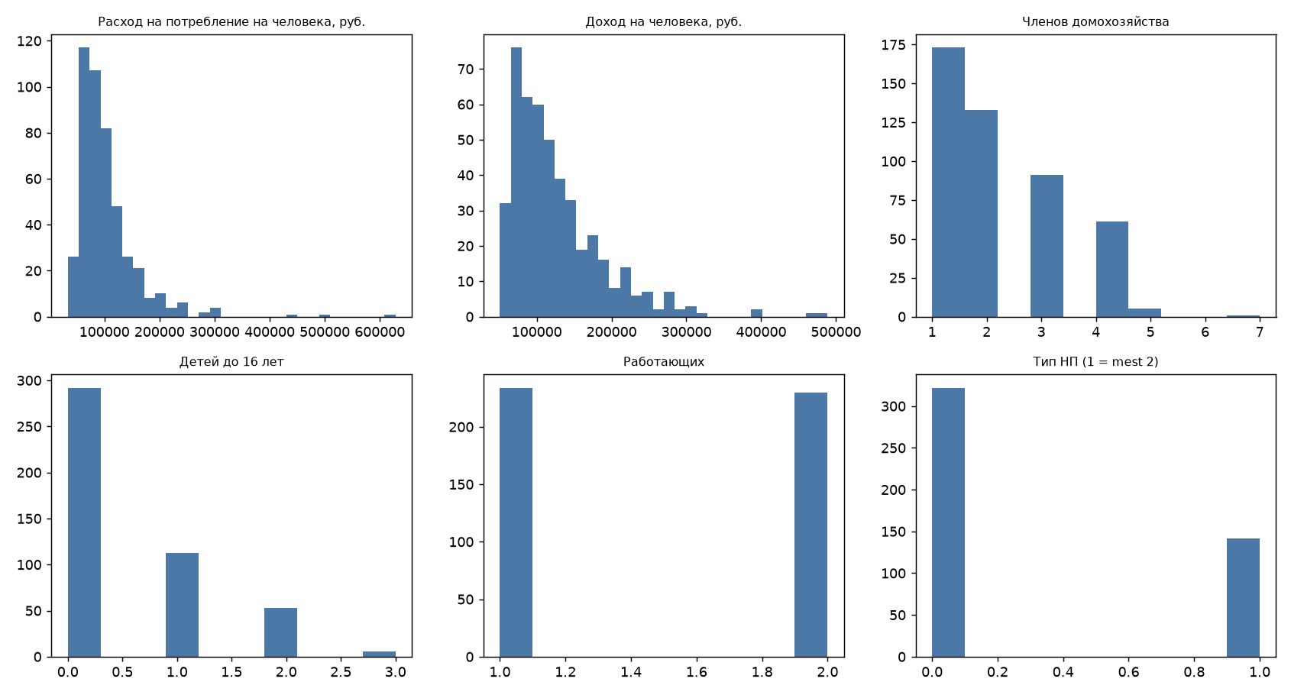
Рисунок 1 — Гистограммы зависимой и объясняющих переменных
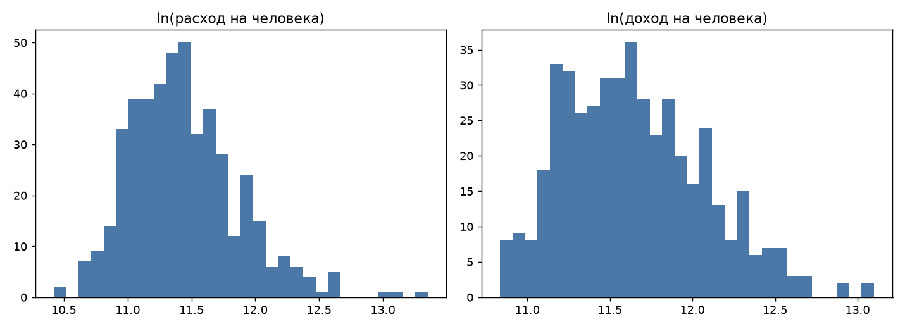
Рисунок 2 — Гистограммы логарифмов расхода и дохода
Диаграммы рассеяния (рисунок 3) показывают тесную, близкую к линейной связь расхода с доходом, причём разброс растёт вместе с доходом. Связь с остальными переменными слабая. Боксплоты (рисунок 4) выявляют много больших значений расхода и дохода.
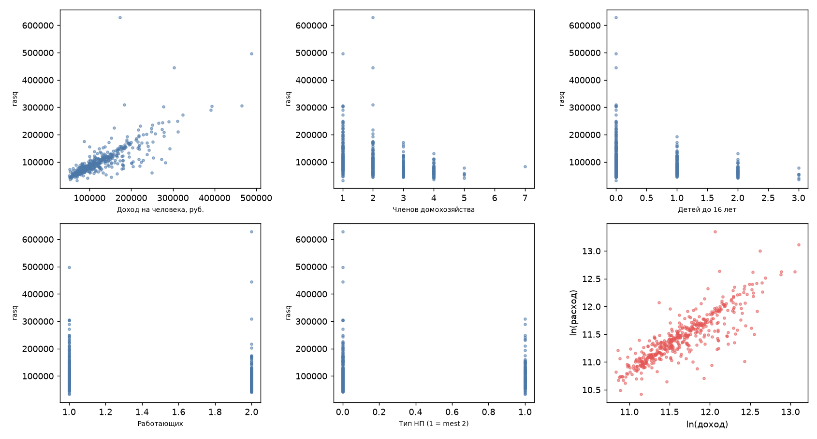
Рисунок 3 — Диаграммы рассеяния расхода и объясняющих переменных
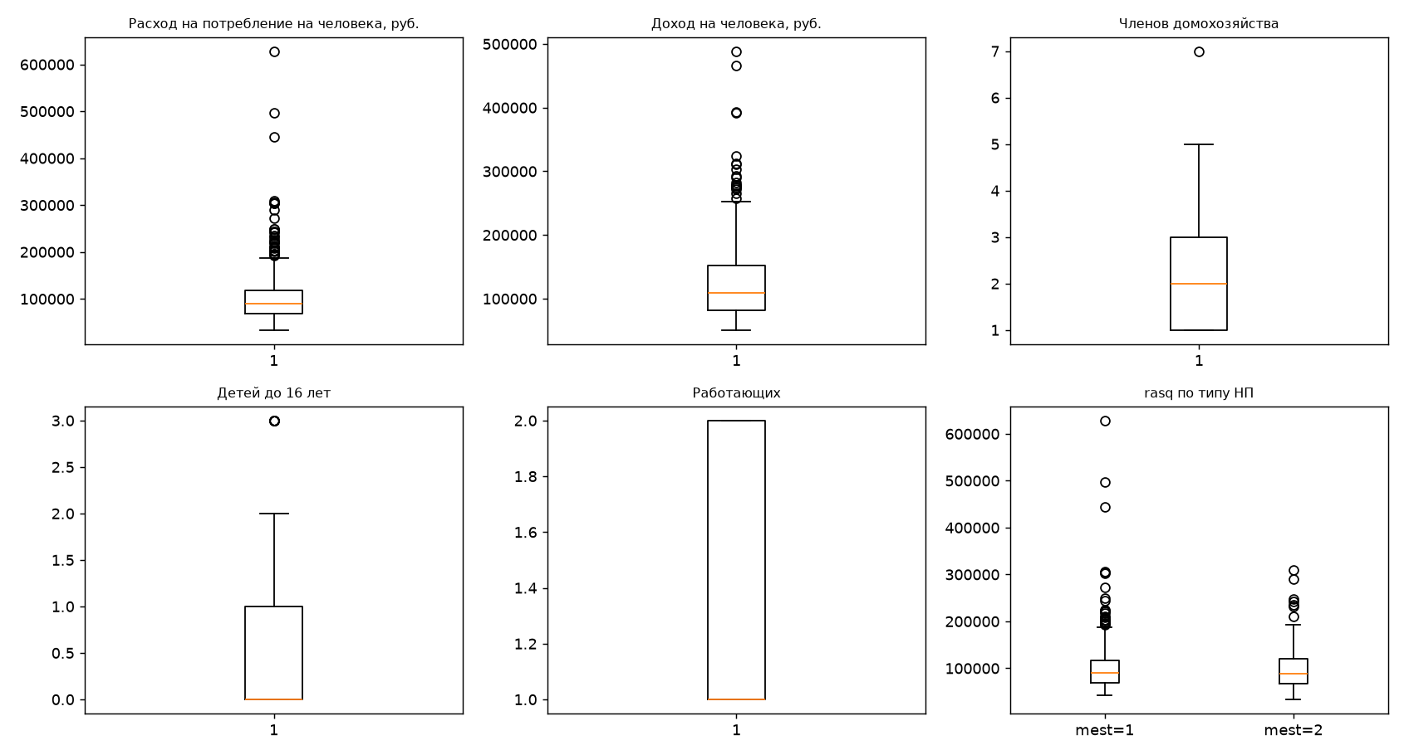
Рисунок 4 — Боксплоты переменных
Парные корреляции представлены в таблице 6 и на тепловой карте (рисунок 5). Расход тесно и положительно связан с доходом (r = 0,785), отрицательно — с показателями размера семьи (от −0,23 до −0,38) и практически не связан с типом населённого пункта (−0,03). Наиболее высока корреляция между самими объясняющими переменными: число членов и число детей (0,83), число членов и число работающих (0,66). Это признак мультиколлинеарности. Факторы инфляции дисперсии (таблица 7) подтверждают её: для числа членов домохозяйства VIF равен 9,95, для числа детей 5,89, для остальных переменных не превышает 3,2. Следствием будет неустойчивость оценок коэффициентов при этих двух переменных, поэтому далее используются робастные стандартные ошибки, регуляризация и метод главных компонент.
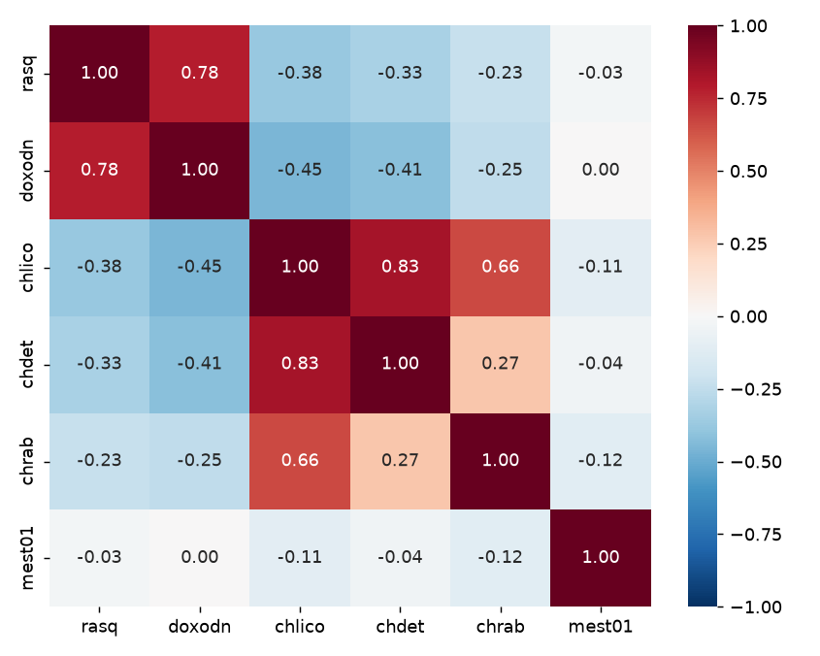
Рисунок 5 — Тепловая карта корреляций

3 Множественная регрессия

3.1 Линейная модель и выбор функциональной формы
Базовой служит линейная модель
$$y_{i} = b_{0} + b_{1} x_{1i} + b_{2} x_{2i} + b_{3} x_{3i} + b_{4} x_{4i} + b_{5} x_{5i} + ε_{i}$$
Она значима в целом (F = 148,8; p < 0,001) и объясняет 61,9 % вариации расхода (скорректированный R² = 0,615). Значим только доход: предельная склонность к потреблению равна 0,72 руб. на 1 руб. дохода (t = 23,7; p < 0,001). Остальные коэффициенты на уровне 5 % не значимы (p от 0,22 до 0,96).
Чтобы учесть нелинейность и скошенность распределений, дополнительно оценены ещё четыре спецификации: линейно-логарифмическая (Y на логарифм дохода), полулогарифмическая (логарифм Y на исходные переменные), двойная логарифмическая (логарифм Y на логарифм дохода и остальные переменные) и её вариант с логарифмом числа членов домохозяйства. Коэффициенты детерминации моделей с разной формой зависимой переменной напрямую несопоставимы, поэтому для логарифмических моделей прогноз возвращён в рубли преобразованием $\hat{y}= e^{\hat{lny}}$, и все метрики качества рассчитаны в исходных единицах (таблица 8).
По R² в рублях линейная модель немного лучше (0,619 против 0,605), но по средней абсолютной процентной ошибке (MAPE) лидирует двойная логарифмическая модель (14,6 % против 15,3 %), а по R² на логарифмической шкале она объясняет 73,2 % вариации. Логарифмирование выравнивает распределение Y, а коэффициент при логарифме дохода имеет прямой смысл эластичности, что отвечает вопросу исследования. Замена числа членов на его логарифм качества не улучшает. Поэтому в качестве основной выбрана двойная логарифмическая модель
$$lny_{i} = β_{0} + β_{1} lnx_{1i} + β_{2} x_{2i} + β_{3} x_{3i} + β_{4} x_{4i} + β_{5} x_{5i} + ε_{i}$$
Её оценки приведены в таблице 9: модель значима (F = 250,4; p < 0,001), эластичность по доходу равна 0,816.

3.2 Гетероскедастичность
Однородность дисперсии остатков проверена тремя тестами — Бройша–Пагана, Уайта и Голдфелда–Квандта (таблица 10); для последнего выборка упорядочена по доходу, а 20 % центральных наблюдений отброшены. В выбранной модели все три теста отвергают гипотезу о гомоскедастичности (p от 0,0001 до 0,0002 в первых двух тестах, p < 0,001 в третьем). Графики остатков (рисунки 6 и 7) показывают, что разброс неодинаков вдоль оси дохода. Основной источник неоднородности — сам уровень дохода: в линейной модели среднее квадратическое отклонение остатков по квартилям дохода равно 8,9; 15,2; 19,8 и 66,6 тыс. руб., то есть растёт примерно в 7,5 раза.
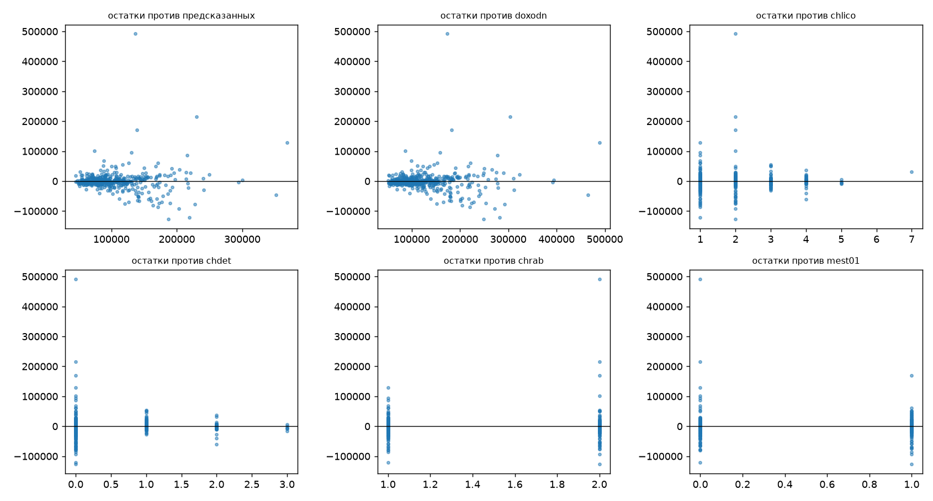
Рисунок 6 — Остатки линейной модели и объясняющие переменные
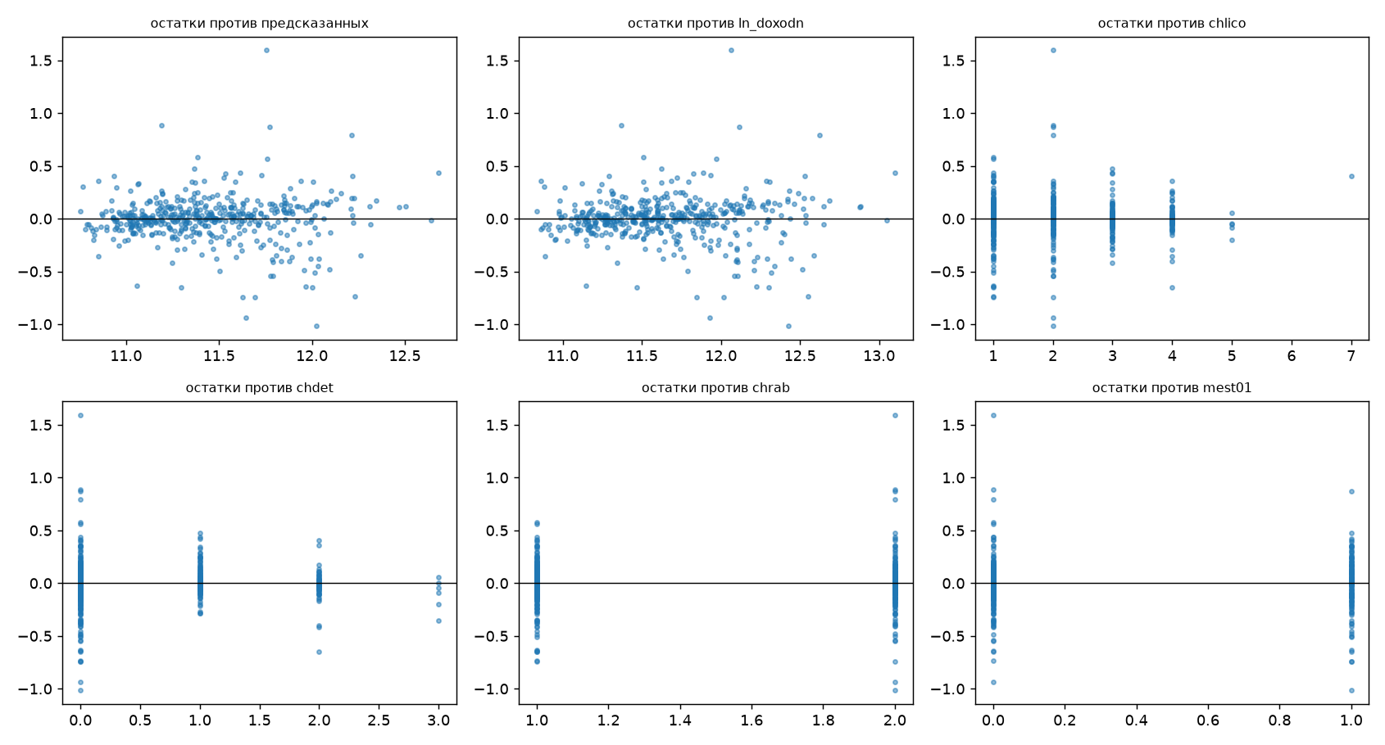
Рисунок 7 — Остатки двойной логарифмической модели и объясняющие переменные
Оценки коэффициентов при гетероскедастичности остаются несмещёнными, но стандартные ошибки становятся некорректными. Поэтому использована поправка Уайта HC3: коэффициенты не меняются, а стандартные ошибки пересчитываются (они приведены в итоговой таблице 3). Вывод от этого не меняется: значим только доход, а доверительный интервал его эластичности [0,747; 0,886] не включает единицу.

3.3 Анализ остатков
Графики остатков (рисунок 8) показывают, что в центре распределения остатки близки к нормальным, а хвосты тяжёлые (эксцесс 8,9; асимметрия 0,30). Критерии Шапиро–Уилка и Жарка–Бера отвергают нормальность (p < 0,001). При n = 464 это слабо влияет на t- и F-критерии, однако доверительные интервалы для отдельных прогнозов следует считать приближёнными. Зависимости остатков от предсказанных значений нет, кроме неравномерности разброса, описанной выше.
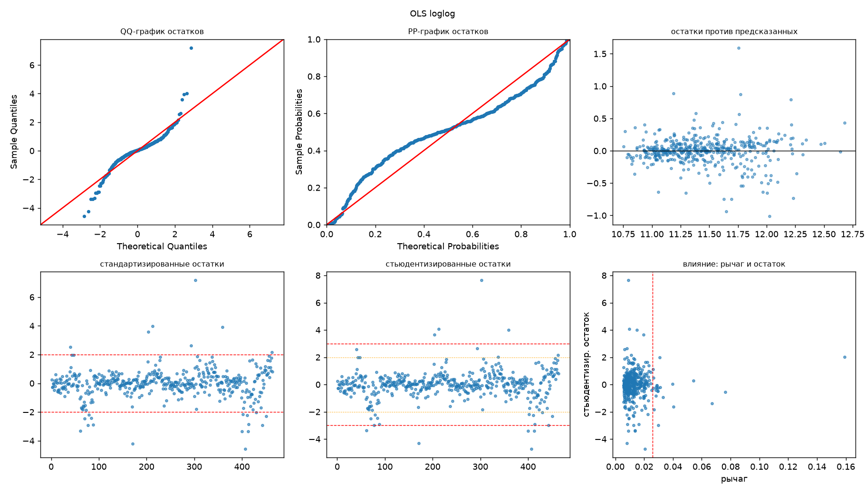
Рисунок 8 — Диагностика остатков двойной логарифмической модели
По внешним стьюдентизированным остаткам |t| > 2 у 25 наблюдений, |t| > 3 у 9. По рычагам (порог 2k/n = 0,026) выделяется 23 наблюдения, по расстоянию Кука (порог 4/n = 0,0086) — 30. Чтобы выяснить, искажают ли они выводы, модель переоценена без девяти наблюдений с |t| > 3. Эластичность почти не изменилась (0,816 → 0,823), знаки и значимость коэффициентов сохранились, R² по логарифму вырос с 0,732 до 0,810. Следовательно, выбросы не определяют результат, и в итоговой модели сохранены все 464 наблюдения.

4 Регуляризация
Чтобы смягчить влияние мультиколлинеарности, оценены модели Ridge, Lasso и Elastic Net на тех же признаках, что в двойной логарифмической модели. Выборка случайно разделена на обучающую (371 наблюдение) и тестовую (93) части. Признаки стандартизованы внутри конвейера обработки, гиперпараметры подобраны пятикратной кросс-валидацией только на обучающей части, а все модели, включая обычный МНК, оценены на одной и той же тестовой части (таблицы 11 и 12; CV MSE — ошибка пятикратной кросс-валидации на обучающей части, «ненулевых» — число ненулевых коэффициентов).
Ошибки кросс-валидации у всех методов практически совпадают (0,04977–0,04983), а на тесте МНК даже чуть точнее: RMSE по логарифму 0,2337 против 0,2370 у Lasso. Разница несущественна, так что регуляризация качества не улучшила: признаков мало (пять), наблюдений много, и смещение, вносимое штрафом, не окупается. Ridge сжимает все коэффициенты, но оставляет все переменные. Lasso и Elastic Net обнуляют число детей, то есть удаляют переменную, дублирующую число членов домохозяйства; Elastic Net при доле L1-штрафа 0,9 почти совпадает с Lasso. Лучшей регуляризованной моделью выбрана Lasso: её ошибка кросс-валидации совпадает с Elastic Net до пятого знака, и при равенстве предпочтена более простая модель без дополнительного гиперпараметра. Выбор сделан по кросс-валидации на обучающей части, а не по тесту.
Остатки Lasso на обучающей части (рисунок 9) ведут себя так же, как остатки МНК: хвосты тяжёлые (эксцесс 10,4), нормальность отвергается, разброс несколько больше при высоких прогнозных значениях. Главный недостаток регуляризованных моделей в данной задаче — отсутствие стандартных ошибок и p-значений, то есть невозможность проверить гипотезы. Практическая польза Lasso в том, что он указал на избыточную переменную.
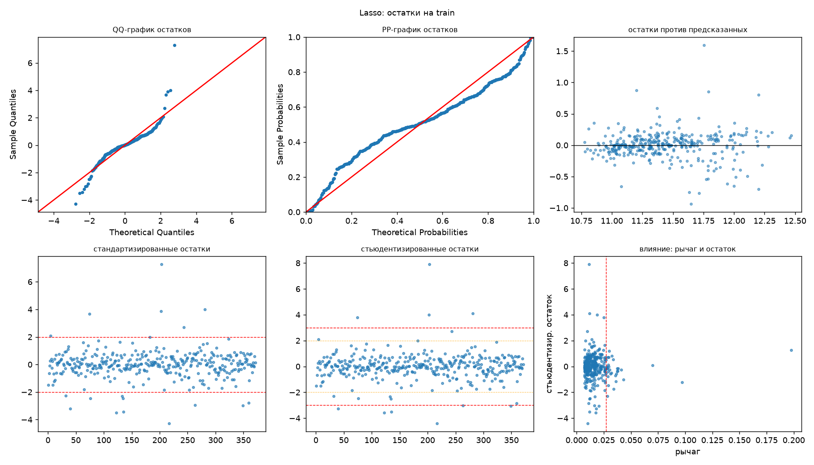
Рисунок 9 — Диагностика остатков модели Lasso (обучающая выборка)

5 Метод главных компонент
Метод главных компонент применён к пяти стандартизованным объясняющим переменным (на основе матрицы корреляций; зависимая переменная не использовалась). Две первые компоненты накапливают 71,7 % дисперсии (рисунок 10, таблица 13), что выше порога 70 %, поэтому по этому правилу сохранены две компоненты.
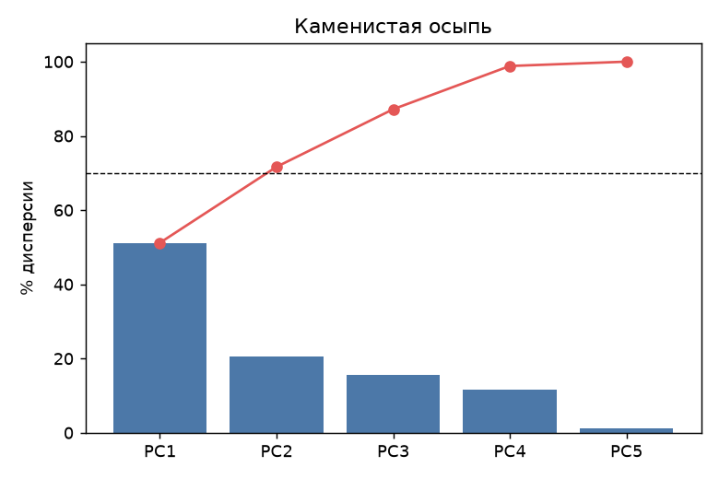
Рисунок 10 — Доли объяснённой дисперсии главных компонент
Нагрузки (таблица 14) позволяют интерпретировать компоненты. Первая (51,2 %) отражает размер и состав семьи: число членов, детей и работающих входят с положительными нагрузками 0,60; 0,53 и 0,42, а доход — с отрицательной (−0,42), то есть большие семьи в выборке имеют меньший душевой доход. Вторая (20,5 %) почти целиком определяется типом населённого пункта (0,92). Третья связана с числом работающих при заданных доходе и месте проживания, четвёртая — в основном с доходом (0,74).
Регрессия логарифма расхода на две первые компоненты даёт R² = 0,428 (скорректированный 0,426; F = 172,6; p < 0,001), обе компоненты значимы. Это существенно хуже обычной модели (0,732). Как показывает таблица 15, R² резко возрастает только при добавлении четвёртой компоненты (с 0,496 до 0,731), где сосредоточен доход, главный предиктор расхода. Причина в том, что компоненты отбираются по дисперсии объясняющих переменных, а не по связи с Y. Критерий 70 % здесь неудачен: он отбрасывает самую информативную для Y компоненту. Метод главных компонент не улучшает модель, но полезен как описание структуры данных: в ней две независимые оси, «размер и состав семьи» и «тип населённого пункта».

6 Итоговая модель
Три подхода сопоставлены в таблице 2. Обычная двойная логарифмическая модель с поправкой HC3 имеет наивысший R² на логарифмической шкале, наименьшую MAPE и, что принципиально, единственная позволяет проверять гипотезы. Lasso предсказывает не лучше, а регрессия на двух главных компонентах теряет информацию о доходе. Итоговой выбрана двойная логарифмическая модель МНК с робастными ошибками HC3.
Таблица 2 — Сравнение подходов
Критерий | МНК, двойная лог. модель + HC3 | Lasso | Две главные компоненты
$R^{2}$ по $lny$ | 0,732 | 0,727 (тест) | 0,428
Проверка значимости | есть: t, p, доверительные интервалы | нет p-значений | есть, но для компонент
Гетероскедастичность | обнаружена, учтена поправкой HC3 | не учтена | не проверялась
Мультиколлинеарность | VIF числа членов ≈ 10, оценки неустойчивы | снижена: число детей обнулено | устранена: компоненты ортогональны
Интерпретация | эластичности и семейные эффекты напрямую | коэффициенты смещены | затруднена
Итоговое уравнение имеет вид
$$\hat{lny}= 2,068 + 0,816 lnx_{1} - 0,055 x_{2} + 0,057 x_{3} - 0,023 x_{4} - 0,029 x_{5}$$
Таблица 3 — Итоговая модель (двойная логарифмическая, ошибки HC3, n = 464)
Параметр | Оценка | Ст. ошибка HC3 | $t$ | $p$ | 95 % доверительный интервал
Константа | 2,068 | 0,429 | 4,82 | < 0,001 | [1,22; 2,91]
$lnx_{1}$ (доход) | 0,816 | 0,035 | 23,10 | < 0,001 | [0,747; 0,886]
$x_{2}$ (число членов) | −0,055 | 0,033 | −1,71 | 0,088 | [−0,119; 0,008]
$x_{3}$ (число детей) | 0,057 | 0,032 | 1,78 | 0,076 | [−0,006; 0,119]
$x_{4}$ (число работающих) | −0,023 | 0,041 | −0,56 | 0,575 | [−0,104; 0,058]
$x_{5}$ (село) | −0,029 | 0,025 | −1,13 | 0,258 | [−0,079; 0,021]
Интерпретация коэффициентов дана при прочих равных условиях. Рост дохода на 1 % сопровождается ростом потребления на 0,82 %; эластичность значимо меньше единицы, то есть по мере роста дохода доля потребления падает, а доля сбережений растёт, что согласуется с медианным отношением расхода к доходу 0,84. Увеличение числа членов на одного человека снижает расход на человека примерно на 5,4 %, однако на уровне 5 % эффект не значим (p = 0,088); знак соответствует эффекту масштаба. Коэффициент при числе детей положителен и тоже не значим (p = 0,076): при фиксированном размере семьи рост числа детей означает уменьшение числа взрослых, а не рост потребления на ребёнка, а из-за сильной связи с размером семьи (r = 0,83) оценку нельзя интерпретировать надёжно. Число работающих (p = 0,575) и тип населённого пункта (−2,8 %; p = 0,258) значимого эффекта не показывают.
Результаты проверки гипотез сведены в таблицу 4.
Таблица 4 — Проверка гипотез
Гипотеза | Ожидание | Результат
H1: доход | эффект положителен, эластичность меньше 1 | подтверждена: 0,816, интервал не включает 1
H2: число членов | эффект отрицателен | знак совпал, на 5 % не подтверждена (p = 0,088)
H3: число детей | эффект отрицателен | знак противоположный, не подтверждена (p = 0,076)
H4: число работающих | эффекта нет | согласуется: эффект не значим (p = 0,575)
H5: село | эффект отрицателен | знак совпал, не подтверждена (p = 0,258)
Полученные результаты согласуются с гипотезой абсолютного дохода Кейнса и законом Энгеля в широком смысле: потребление растёт с доходом, но медленнее его. Доход объясняет основную часть вариации потребления, а демографические факторы вторичны. Низкая значимость показателей состава семьи объясняется их тесной взаимной связью и тем, что душевой доход уже включён в модель.

Ограничения
Выводы относятся к одному кварталу и одному региону (Астраханская область); панельная структура данных не использовалась. Веса домохозяйств не применялись. Исключены 16 наблюдений с недопустимым соотношением числа работающих и числа членов, остальные выбросы оставлены. Для логарифмических моделей прогнозы возвращены в рубли простым потенцированием без поправки на смещение. Остатки регуляризованной модели рассчитаны на обучающей выборке, а рычаги получены приближённо по матрице признаков метода наименьших квадратов. Остатки имеют тяжёлые хвосты и гетероскедастичность, поэтому выводы о значимости основаны на робастных ошибках.

Заключение
Потребление домохозяйств Астраханской области в рассмотренном квартале определяется прежде всего доходом: рост дохода на 1 % увеличивает среднедушевой расход на 0,82 % (95 % доверительный интервал [0,75; 0,89]), эластичность значимо меньше единицы. Показатели состава семьи и тип населённого пункта при заданном доходе значимого влияния на уровне 5 % не оказывают; размер семьи и число детей близки к границе значимости на уровне 10 %, но из-за мультиколлинеарности их эффекты оценены неточно. Среди рассмотренных методов лучшим для целей проверки гипотез оказался метод наименьших квадратов в двойной логарифмической форме с робастными ошибками: регуляризация не повысила точность, а метод главных компонент при стандартном пороге в 70 % дисперсии потерял информацию о доходе.

Приложение А. Описательная статистика и мультиколлинеарность
Таблица 5 — Описательные статистики (n = 464)
Показатель | Среднее | Медиана | СКО | Мин. | Макс. | Асимметрия
rasq | 103 455 | 88 958 | 57 898 | 33 559 | 628 384 | 3,56
doxodn | 126 424 | 109 292 | 62 043 | 50 798 | 488 733 | 1,86
chlico | 2,13 | 2 | 1,11 | 1 | 7 | 0,70
chdet | 0,51 | 0 | 0,75 | 0 | 3 | 1,26
chrab | 1,50 | 1 | 0,50 | 1 | 2 | 0,02
mest01 | 0,31 | 0 | 0,46 | 0 | 1 | 0,85
Таблица 6 — Коэффициенты корреляции Пирсона
 | rasq | doxodn | chlico | chdet | chrab | mest01
rasq | 1 | 0,785 | −0,382 | −0,328 | −0,233 | −0,026
doxodn | 0,785 | 1 | −0,455 | −0,415 | −0,254 | 0,003
chlico | −0,382 | −0,455 | 1 | 0,833 | 0,662 | −0,107
chdet | −0,328 | −0,415 | 0,833 | 1 | 0,275 | −0,041
chrab | −0,233 | −0,254 | 0,662 | 0,275 | 1 | −0,116
mest01 | −0,026 | 0,003 | −0,107 | −0,041 | −0,116 | 1
Таблица 7 — Факторы инфляции дисперсии (VIF)
Переменная | doxodn | chlico | chdet | chrab | mest01
VIF | 1,27 | 9,95 | 5,89 | 3,20 | 1,02

Приложение Б. Результаты регрессионного анализа
Таблица 8 — Сравнение спецификаций (показатели качества в исходных единицах Y)
Модель | $R^{2}$ (руб.) | RMSE | MAE | MAPE, % | $R^{2}$ модели | AIC
Линейная | 0,619 | 35 700 | 16 360 | 15,3 | 0,619 | 11 057
Линейно-логарифмическая | 0,562 | 38 268 | 19 079 | 18,4 | 0,562 | 11 121
Полулогарифмическая | 0,529 | 39 692 | 19 154 | 17,1 | 0,689 | −4,2
Двойная логарифмическая | 0,605 | 36 329 | 16 397 | 14,6 | 0,732 | −73,2
Двойная лог. с $lnx_{2}$ | 0,605 | 36 369 | 16 466 | 14,7 | 0,732 | −72,1
Таблица 9 — Двойная логарифмическая модель, обычные оценки МНК
Параметр | Оценка | Ст. ошибка | $t$ | $p$
Константа | 2,068 | 0,338 | 6,11 | < 0,001
$lnx_{1}$ (доход) | 0,816 | 0,028 | 29,03 | < 0,001
$x_{2}$ (число членов) | −0,055 | 0,029 | −1,89 | 0,060
$x_{3}$ (число детей) | 0,057 | 0,034 | 1,69 | 0,093
$x_{4}$ (число работающих) | −0,023 | 0,037 | −0,63 | 0,531
$x_{5}$ (село) | −0,029 | 0,023 | −1,27 | 0,204
Таблица 10 — Тесты на гетероскедастичность
Тест | Линейная: статистика | $p$ | Двойная лог.: статистика | $p$
Бройша–Пагана | 11,84 | 0,037 | 25,26 | 0,0001
Уайта | 22,52 | 0,21 | 46,94 | 0,0002
Голдфелда–Квандта | 25,65 | < 0,001 | 4,43 | < 0,001

Приложение В. Регуляризованные модели
Таблица 11 — Качество моделей на тестовой выборке (n = 93)
Модель | Параметры | CV MSE | RMSE ($lny$) | $R^{2}$ ($lny$) | MAPE, % | Ненулевых
МНК | — | 0,04983 | 0,2337 | 0,735 | 17,0 | 5
Ridge | $α= 10$ | 0,04982 | 0,2352 | 0,731 | 17,1 | 5
Lasso | $α= 0,0047$ | 0,04977 | 0,2369 | 0,727 | 17,3 | 4
Elastic Net | $α= 0,0052$; $l_{1} = 0,9$ | 0,04977 | 0,2370 | 0,727 | 17,3 | 4
Таблица 12 — Коэффициенты моделей в исходном масштабе признаков
Модель | Константа | $lnx_{1}$ | $x_{2}$ | $x_{3}$ | $x_{4}$ | $x_{5}$
МНК (обучение) | 2,163 | 0,807 | −0,038 | 0,038 | −0,033 | −0,017
Ridge | 2,477 | 0,780 | −0,033 | 0,026 | −0,039 | −0,016
Lasso | 2,252 | 0,798 | −0,008 | 0 | −0,051 | −0,004
Elastic Net | 2,258 | 0,797 | −0,008 | 0 | −0,051 | −0,004

Приложение Г. Метод главных компонент
Таблица 13 — Собственные числа и доли дисперсии
Компонента | Собственное число | Доля, % | Накопленная доля, %
PC1 | 2,560 | 51,2 | 51,2
PC2 | 1,023 | 20,5 | 71,7
PC3 | 0,776 | 15,5 | 87,2
PC4 | 0,583 | 11,7 | 98,8
PC5 | 0,058 | 1,2 | 100
Таблица 14 — Факторные нагрузки
Переменная | PC1 | PC2 | PC3 | PC4
$lnx_{1}$ (доход) | −0,42 | −0,25 | 0,46 | 0,74
$x_{2}$ (число членов) | 0,60 | −0,01 | 0,11 | 0,24
$x_{3}$ (число детей) | 0,53 | 0,16 | −0,30 | 0,56
$x_{4}$ (число работающих) | 0,42 | −0,24 | 0,74 | −0,29
$x_{5}$ (село) | −0,09 | 0,92 | 0,37 | 0,03
Таблица 15 — Регрессия логарифма расхода на главные компоненты
Число компонент | Доля дисперсии $X$, % | $R^{2}$ | $R_{adj}^{2}$ | AIC
1 | 51,2 | 0,385 | 0,383 | 304,9
2 | 71,7 | 0,428 | 0,426 | 272,7
3 | 87,2 | 0,496 | 0,493 | 215,9
4 | 98,8 | 0,731 | 0,729 | −73,5
5 | 100 | 0,732 | 0,729 | −73,2

